淡江時報 第 1198 期
2024永續教學實踐成果競賽 胡家紋 林志娟分獲二、三名
學習新視界
【舒宜萍、記者楊成勤淡水校園報導】為提升大學教師在永續發展領域之教學品質、增進學生對永續發展的學習成效，大傳系校友胡家紋「永續發展概論」、統計系特聘教授林志娟以碩士班課程「永續金融」，以創新教學帶領學生學習永續發展成果，參加台灣永續能源研究基金會舉辦的「2024永續教學實踐與成果競賽」，分獲第二、三名殊榮，11月19日由基金會董事長簡又新，在臺北市圓山大飯店頒發獎狀及獎座。

該項競賽鼓勵教師將永續發展目標融入課程核心，建構創新教學模式，培育學生的永續知識與能力，引領學生應用專業於生活或產業領域，強化學生未來解決永續發展問題的能力。初賽以課程設計完整及可行性、與永續議題契合度、課程創意及預期成果效益4項評分標準，決賽時加上書面及口頭報告。入圍時選出25件各大專校院作品，獲獎相當不容易。

胡家紋為臺灣科技大學應用科技學院助理教授，幾乎每年申請並通過教育部教學實踐研究計畫，開設課程相當多元，包括自媒體數位科技、滑世代媒體素養等，也以教學創新連續獲得臺科大教學優良獎、數位教學獎項，2019年全國大學教師創新課程優等獎，2024年更連續拿下全國開放教育卓越優良磨課師，及全國技職力大專教師獎。此次獲獎，她感謝大家的支持與鼓勵，讓她在永續課程能更加精進。

「永續發展概論」課程，以虛實整合的方式進行，由胡家紋邀集6位專家共備800分鐘棚錄高品質磨課師數位內容，介紹SDGs17項指標概念意涵，並與偏鄉高中職共享內容，已累計335人完課。在期末專題中，學生透過PBL之方式將SDG落實於生活，實踐如淨灘、淨山、減塑、日日Ubike、偏鄉授課服務、銀髮文康、剩食媒合APP開發等，進行有趣又實際的永續行動。

林志娟說明，「永續金融」課程是「112年教育部教學實踐研究計畫」的發想，經由完整且具理論基礎的教案，致力於培養未來的永續金融人才、提升永續財務素養實施。也因應地球暖化、氣候變遷及生態環境的失衡，以金融機制引導經濟體，朝向低碳永續的運作模式，將是未來社會的趨勢之一，「希望藉此引導學生思考，將環境保護、社會責任和經濟效益融入投資決策中，促進一個更加和諧與可持續的未來，為維繫地球環境盡一份心力。」

為了這門課，林志娟投入時間與心力，以身作則考取 「R20永續管理師課程證書(永續報告書撰寫養成班)」、「永續發展專業課程證照-碳排管理師」，以及「永續發展專業課程證照-CSR+顧問師」三張證照，藉以增進自身思維與視野。課程除了幫助學生增進知識學習，競賽準備過程，還幫助自己厚實相關基礎，提升教學品質；尤其是涵蓋產學合作領域，邀請業界講師分享經驗，傳遞學生永續知識與能力。希望學生將這些原則應用於實際案例中，在金融領域發揮重要影響力。
2024/11/27

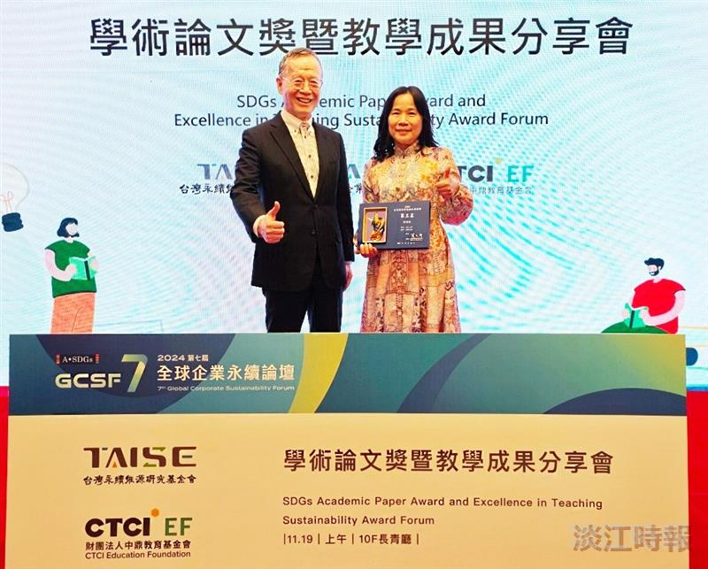
統計系特聘教授林志娟（右）榮獲2024永續教學實踐與成果競賽第三名佳績，由台灣永續基金會董事長簡又新親自頒獎。（圖／林志娟提供）

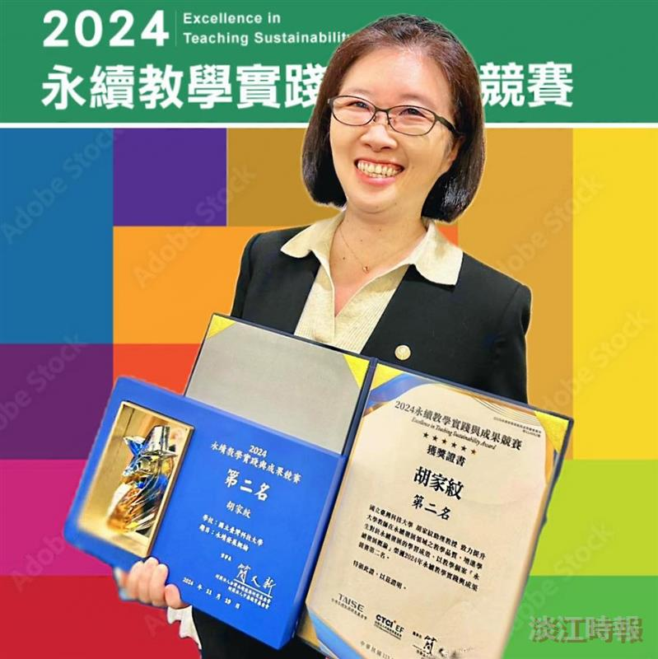
大傳系校友胡家紋以「永續發展概論」，獲得2024永續教學實踐與成果競賽第二名。（圖／截自胡家紋臉書）

